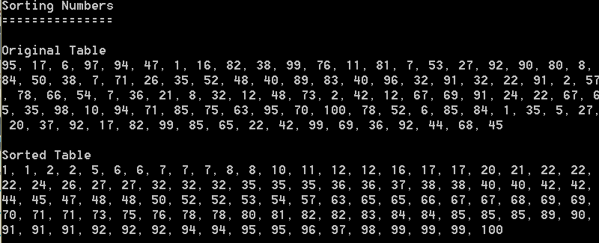
Sorting Numbers

Lehrziele:
- Array
- For
- Einfacher Sortieralgorithmus

Aufgabenstellung:
Ihr Programm befüllt als erstes ein Array beliebiger Größe mit Zufallszahlen (zwischen 1 und der Arraygröße). Ihre Aufgabe ist es, einen einfachen Sortieralgorithmus zu entwickeln, um diese Zufallszahlen der Größe nach aufsteigend im Array zu sortieren.
Auszugeben ist zuerst das unsortierte Array, und danach das sortierte Array.

Sortieralgorithmus:
Gehen Sie beim Sortieren der Zahlen wie folgt vor:
- Durchlaufen Sie das Array von links nach rechts und sorgen Sie dafür, dass an der ganz linken Stelle die kleinste Zahl steht. Vergleichen Sie dazu das ganz linke Element mit jedem seiner rechten Nachbarn. Wenn das ganz linke Element größer ist als das rechte, muss es mit diesem Element Platz tauschen.
- Führen Sie dieses Prozedere für alle Elemente des Arrays von links nach rechts durch, indem Sie mit dem Startindex für das ganz linke Element in jedem Durchlauf um eine Position nach rechts rücken.
Spielen Sie diesen Sortiervorgang zuerst mit einem Schreibtischtest durch, bevor Sie einen Programmablaufplan entwerfen und schließlich den Algorithmus dazu implementieren.

Erweiterungen:
Führen Sie Zeitmessungen mit sehr großen Arrays durch. Verwenden Sie dazu die Klasse StopWatch aus System.Diagnostics:
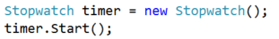

Überlegen Sie, wie Sie den Algorithmus verbessern können, und überprüfen Sie die erzielte Verbesserung der Laufzeit.

